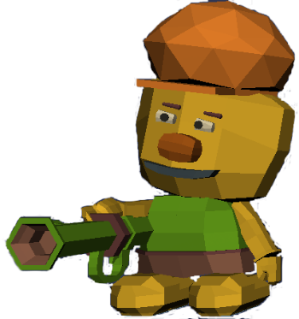

**Name = "Rob"**

**Schritte = 12**

Robs Mittel gegen   
Vergesslichkeit

Du kennst die klein geschriebenen Buchstaben (x, y, z) bestimmt aus der Mathematik. Die sogenannten Platzhalter (oder Variablen) werden statt einer Zahl geschrieben. Der Wert dieser Variable kann sich auch ändern und bleibt somit nicht konstant. In der Informatik ist das sehr ähnlich: Eine Variable speichert einen beliebigen Wert (Zahl, Zeichen, Wörter, ja sogar ganze Sätze). Der Name der Variable bleibt fest, der Wert kann sich allerdings jederzeit ändern.

Der Roboter ‘Rob‘ benötigt auch Variablen. Mithilfe von diesen Variablen kann er sich bestimmte Informationen merken, wie beispielsweise seinen Namen oder die Anzahl der Schritte, die er bereits gemacht hat.

**Stell dir vor …**

Rob möchte auf einem fremden Planeten verschiedene Messungen durchführen. Er kann jedoch nur insgesamt 10 Schritte in eine beliebige Richtung machen, bevor sein Akku wieder aufgeladen werden muss. Das Aufladen des Akkus dauert dann jedoch wieder einige Stunden und bedeutet, er muss genügend Sonnenlicht abbekommen. Diese Schritte muss er sich also gut einteilen.

Jede Variable besteht aus drei Informationen:

* **Variablennamen**: Wie heißt die Variable?
* **Datentyp**: Was wird in der Variable gespeichert? Eine Zahl? Ein Buchstabe? Ein Wort?
* **Wert**: Was genau steht in der Variable?

zahl schritte = 10

**Wert**

**Variablenname**

**Datentyp**

**Kannst du die fehlenden Informationen ergänzen, damit Rob an seinem Ziel ankommt?**

schritte = 7  
robot.Left()  
schritte = 6  
robot.Left()  
schritte = ___  
robot.Left()  
_______ = ____  
robot.Left()  
______________  
robot.Down()  
______________  
robot.Down()  
______________  
print("Rob kann noch " + _______ + "Schritte machen")

